Gerbiamieji tėveliai (globėjai),
Velykos jau netoli, bet ar kas jau pasiruošęs šventėms? Paprastai, prieš ruošimą šventėms, mes pirmiausia galvojame apie tradicinį margučių dažymą ir šeimos susitikimą prie bendro vaišių stalo. Bet kitas labai svarbus elementas, sukuriantis šventinę atmosferą, tai ... dekoracijos!
Velykinės dekoracijos – puikus būdas tradicijas suderinti su kūrybiškumu.
Tad kviečiame kartu su vaikais, naudojant pakavimo kartoną, senus laikraščius ir žurnalus, gamtinę medžiagą ir menines priemones pagaminti Velykų dekoracijas-
vištytę ir gaidelį.
- Darbeliai papuoš mūsų darželio patalpas.
- Jie gali būti pastatomi arba pakabinami.
- Darbus į darželį pristatyti iki 2022 balandžio 11 d.
- Paroda organizuojama nuo 2022 m. balandžio 4 d. iki balandžio 22 d.
- Prašome savo pagamintus darbelius nufotografuoti ir įkelti į Padlet platformą https://padlet.com/ldgiraite/nkgknzg7ovw2k410
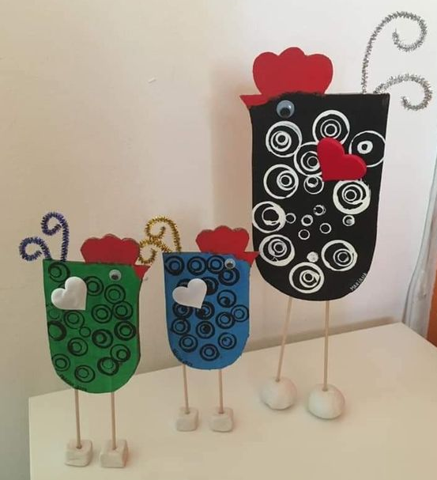
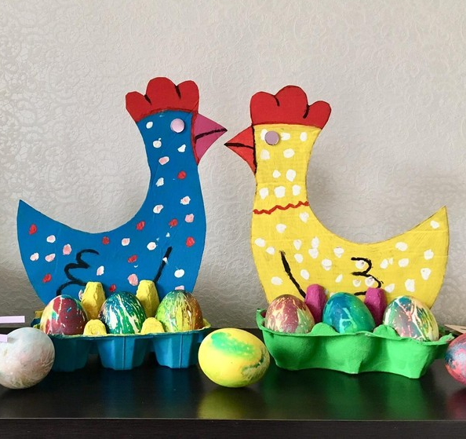
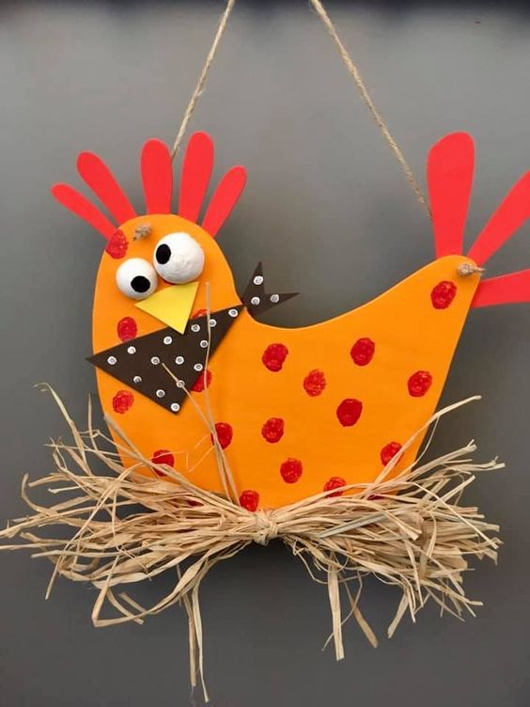

Daugiau pavyzdžių rasite Padlet platformoje.
Linkime kūrybinės sėkmės!

